Atletický klub při ZŠ Prokopa Holého Louny

zve na 4.ročník běžeckých závodů

„Májový běh v Lounech“

Pořadatel: AK při ZŠ Prokopa Holého Louny
Datum a místo: 1.5.2017 od 10:00 hodin, atletický stadion ZŠ Prokopa Holého Louny-vstup od atletického stadionu(Výstaviště Louny), viz. mapa.
Šatny: v areálu školy.
Startují: žactvo, ročníky 2002 a mladší. Součástí závodů je vložený běh mužů a žen na cca5km + tří členná rodinná štafeta 3x100m(podmínkou je běh jednoho dospěláka!!!). Změřen bude pouze závod mužů a žen na cca5km. Kategorie žactva proběhnou bez měření časů.
Tratě: od 60m do 5km, povrch: škára a tráva. Běží se na 300m škvárovém oválu. Trať na 60m se běží po trávě. Trať na cca5km-škvára, asfalt, zpevněná cesta, rovina.
Přihlášky: mailem na adresu janhrich@seznam.cz nebo na místě nejpozději do 30minut před zahájením každé kategorie.
Startovné: dobrovolné.
Ceny: medaile, diplomy a ceny dle možností pořadatele. Vyhlášeni budou závodníci na 1.-6.místě. U kategorie žactva budou vyhlášeni všichni závodníci. Po doběhnutí dostane každý závodník drobnou cenu.
Kategorie: viz. časový pořad.
Akce: součástí závodů bude předvedení dětské atletické sady, kde bude možnost si zasoutěžit o sladké odměny.
Sdělení: závod je součástí „LOUNSKÉHO BĚŽECKÉHO POHÁRU 2017“
Upozornění: pořadatel neručí za volně odložené věci a dále si pořadatel vyhrazuje právo na sloučení kategorií při malém počtu přihlášených závodníků.

Na akci Vás zve:

Mgr. Radka Dinková Mgr. Irena Vávrová
ředitelka školy a předsedkyně klubu místopředsedkyně klubu

Jan Hřích
rozhodčí závodů

Časový pořad
10:00 – 60m(roč. 2012 a mladší-hoši) – rodiče s dětmi
10:05 – 60m(roč. 2012 a mladší-dívky) – rodiče s dětmi
10:10 – 100m – broučci(hoši) – ročník 2011-2010
10:15 – 100m – berušky(dívky) – ročník 2011-2010
10:20 – 200m – minipřípravka hoši – ročník 2009-2008
10:25 – 200m – minipřípravka dívky – ročník 2009-2008
10:35 – 1. blok vyhlášení výsledků
11:00 – 300m – přípravka hoši – ročník 2007-2006
11:05 – 300m – přípravka dívky – ročník 2007-2006
11:10 – 400m – mladší žáci – ročníky 2004-2005
11:15 – 400m – mladší žákyně – ročníky 2004-2005
11:20 – 600m – starší žáci – ročníky 2002-2003
11:25 – 600m – starší žákyně – ročníky 2002-2003
11:30 – rodinná štafeta 3x100m
11:40 – 2.blok vyhlášení výsledků
12:00 – cca5000m – muži a ženy (ročník 2001 a starší)
12:45 – 3. blok vyhlášení výsledků
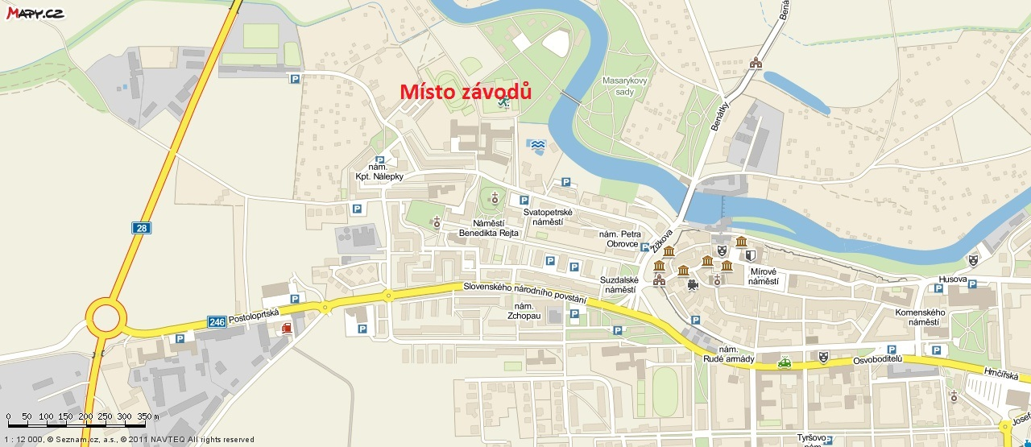

Popis cca5km: start na stadionu(100m), výběh ze stadionu, za branou do leva směrem k řece, poté doprava podél řeky směrem k lávce, za lávkou doleva podél řeky směrem k velodromu k parčíku pod Dobroměřicemi, proběhne se parčík a vyběhne se u školy v Dobroměřicích, kde trasa pokračuje doprava směrem k Lounům k Vesláku, zde opět doprava k lávce, za lávkou doprava k bungru(fontánka), kde odbočíme do leva a proběhne se park ke stadionu, výběh na stadionu a kolečko 300m oběhnout do cíle. Trať bude značena šipkami!!!
